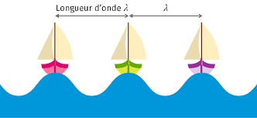
TP 20 : Introduction aux ondes mécaniques
Objectifs :
- Produire une perturbation et visualiser sa propagation dans des situations variées, par exemple : onde sonore, onde le long d’une corde ou d’un ressort, onde à la surface de l'eau.
- Simuler à l’aide d’un langage de programmation, la propagation d’une onde périodique.

- Production d’une perturbation
Les vagues, les ondes sonores sont des exemples d’ondes mécaniques. Les ondes mécaniques ont besoin d’un milieu matériel pour se propager. Elles correspondent à la propagation d’une perturbation (hauteur de l’eau, pression de l’air, etc. …) du milieu dans lequel elles se propagent.
- Pour chacune des situations proposées, créer une perturbation du milieu de propagation et observer attentivement.
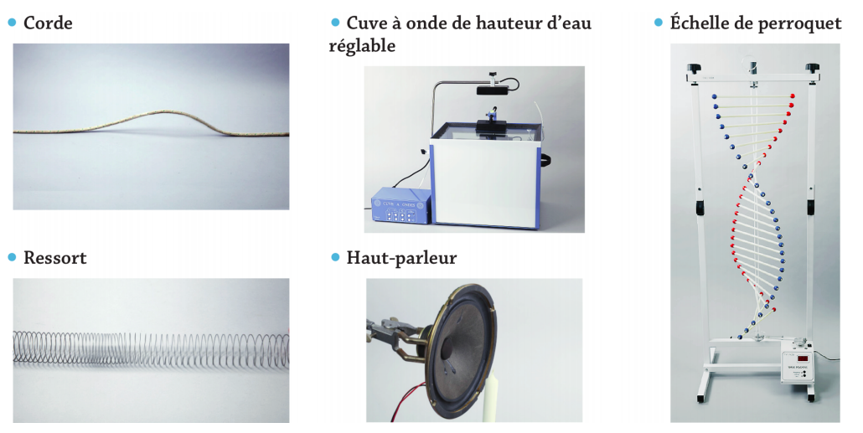
Lorsqu’un milieu matériel est déformé, la position d’un point du milieu par rapport à sa position au repos est modifiée. La différence de ces deux positions s’appelle l’élongation.
- Pour chacune des cinq situations, indiquer sous forme de tableau :
- le milieu de propagation
- la grandeur physique qui varie
- la direction de l’élongation par rapport à la direction de propagation
- un schéma de la situation à une date t
- un schéma de la situation à une date t’ quelques instants après la date t
- Expliquer pourquoi « Dans l’espace personne ne vous entend crier ».

- Production d’une perturbation
Problème : Quels sont les paramètres qui influencent la représentation d’une onde mécanique progressive périodique ?

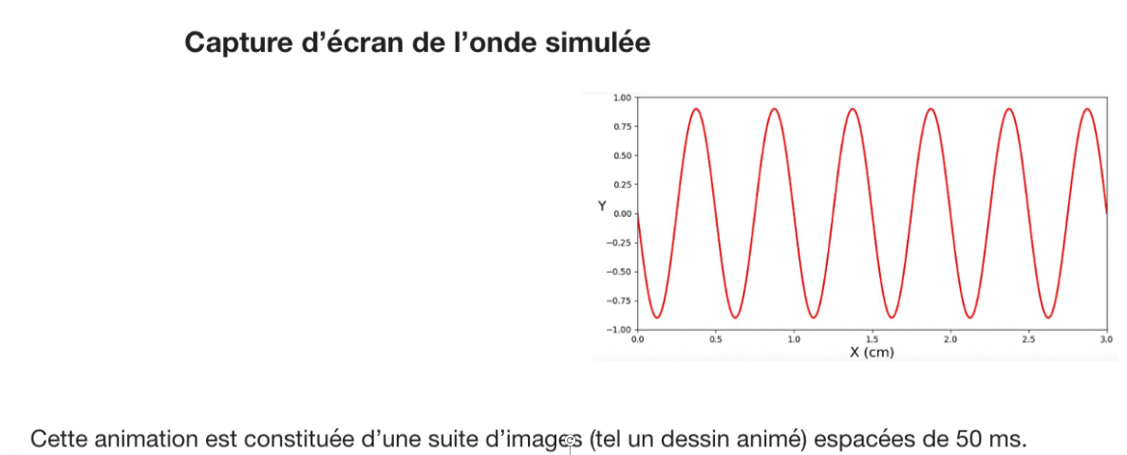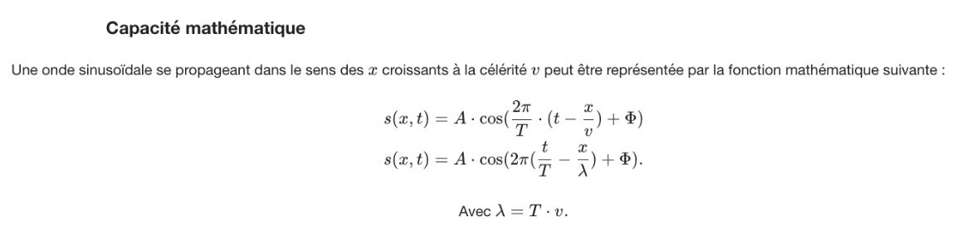
- Exécuter le code. (Télécharger le code Python au format odt., l’enregistrer, l’ouvrir, le copier et le coller dans la console du lien suivant : https://www.lelivrescolaire.fr/console-python)
Attention : La console python présente sur le site permet de faire l'activité mais ne permet pas d'observer le déplacement de l'onde. Pour profiter pleinement du code proposé, il faut recopier le code sur un ordinateur ayant une console python installée.
- Déterminer graphiquement l’amplitude et la longueur d‘onde de l’onde.
- En examinant le code, indiquer dans quelles variables la valeur de l’amplitude et de la période temporelle de l’onde sont stockées.
- En modifiant la valeur de la période temporelle et celle de l’amplitude de l’onde, étudier leur influence sur la représentation de l’onde.
- À l’aide de la relation entre période temporelle, longueur d’onde et célérité, retrouver la valeur numérique de la longueur d’onde de l’onde présentée dans le graphique ci-dessus.
- Identifier dans le code la ligne correspondant au calcul de chaque valeur de la fonction d’onde à deux variables s(x, t).
- Quelles sont les limites de la représentation numérique de l’onde : Pourquoi n’est-il pas réaliste d’envisager la propagation réelle d’une onde avec une amplitude constante au cours du temps ?

Script Python

import numpy as np
import matplotlib.pyplot as plt
from matplotlib.animation import FuncAnimation

fig, ax = plt.subplots(figsize=(10, 5))
ax.set(xlim=(0,3), ylim=(-1, 1))
plt.xlabel('X (cm)', fontsize=16)
plt.ylabel('Y',fontsize=16,rotation = 'horizontal')
x = np.linspace(0,3,300)
t = np.linspace(1,2,300)
X2,T2 = np.meshgrid(x,t)

#Paramètres de l'onde
A = 0.9
v = 2
T = 0.25
k = 2*np.pi/(v*T) # vecteur de l'onde

F = A*np.sin(2*np.pi/T*T2-k*X2) # F fct de 2 variables
line = ax.plot(x,F[0,:], color='r',lw=2)[0]

def animate(i):
line.set_ydata(F[i,:])
line.set_xdata(x)
anim = FuncAnimation(fig, animate, interval=50, frames=300)
plt.show()

